
แม้เพียงหนึ่งองศาที่เปลี่ยนแปลง
ส่งผลให้ผิวพรรณที่คุณรักแลดูร่วงโรยและหมองคล้ำ

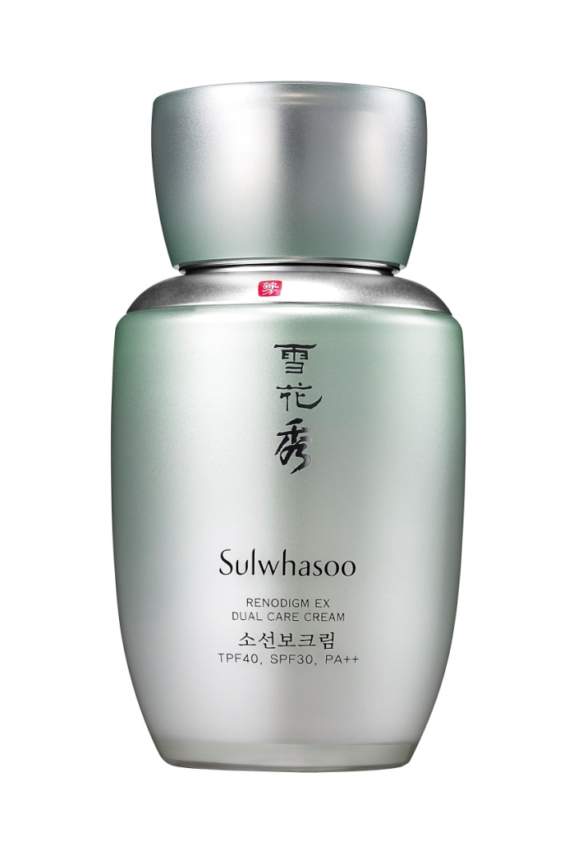
Sulwhasoo Renodigm EX
Dual Care Cream TPF 40 SPF 30 PA++

สุดยอดผลงานระดับนวัตกรรมด้วยสูตรสองประสิทธิภาพในหนึ่งเดียว
ทั้งบำรุงและปกป้องผิวจากอุณหภูมิความร้อน
เพื่อผลลัพธ์แห่งผิวสวยเลอค่าเหนือกาลเวลา
ที่มาแห่งทฤษฎีการควบคุมอุณหภูมิของผิวพรรณ
นับเป็นเวลากว่า 10 ปี โซลวาซู (Sulwhasoo)แบรนด์เครื่องสำอางชั้นสูงอันดับหนึ่ง จากประเทศเกาหลีได้นำเอาที่สุดแห่งปรัชญาและศาสตร์ความรู้สูงสุดจากตำราแพทย์สมุนไพรดั้งเดิมของชาวเอเชีย มาใช้เป็นต้นแบบในการคัดสรรสมุนไพรชั้นเลิศเพื่อการฟื้นบำรุงดูแลผิวพรรณใน แบบองค์รวม ให้ผิวสุขภาพดีเหนือระดับจนสามารถต่อกรได้กับทุกสภาพแวดล้อมในปัจจุบันที่อาจเป็นปัจจัยแห่งความร่วงโรยของผิวพรรณ
โดยนอกเหนือจากศาสตร์ความรู้เกี่ยวกับสมุนไพรสุดล้ำค่าเพื่อการบำรุงผิวแล้ว ในตำราแพทย์สมุนไพรยังได้มีการกล่าวถึงอุณหภูมิผิวเอาไว้ว่า “เมื่ออุณหภูมิของผิวสูงขึ้น ความหมองคล้ำ และ ความร่วงโรยของผิวพรรณจะปรากฏขึ้น” โซลวาซู จึงได้ทำการค้นคว้าวิจัยร่วมกับ Seoul National University เกี่ยวกับแสงแดดและอุณหภูมิความร้อน ว่ามีผลต่อความร่วงโรยและความหมองคล้ำของผิวพรรณมากน้อยเพียงใด ซึ่งเป็นการต่อยอดศาสตร์ความรู้ตามหลักทฤษฎีแพทย์สมุนไพรแผนโบราณ จนพบว่า อุณหภูมิโดยเฉลี่ยของผิวที่เหมาะสมจะอยู่ที่ 31 องศาเซลเซียส หากอุณหภูมิของผิวเพิ่มขึ้นจากแสงแดดหรืออุณหภูมิความร้อนแล้วไม่สามารถลดระดับอุณหภูมิ ให้กลับมาอยู่ในระดับที่เหมาะสมตามปกติได้ ก็จะส่งผลกระทบให้ผิวเกิดความเปลี่ยนแปลง โดยจะเริ่มต้นจากการสูญเสียความชุ่มชื่นของผิวตามธรรมชาติ ต่อเนื่องสู่ปัญหาความหมองคล้ำ ไม่สดใสของผิวพรรณ ปัญหาความแห้งกร้าน ตลอดจนปัญหาริ้วรอยที่บ่งชัดถึงความร่วงโรยของผิว ในลำดับต่อไป
นวัตกรรมล่าสุดเพื่อการปกป้องผิวจากคลื่นความร้อน
โดยเฉลี่ยร่างกายของคนเราจะมีอุณหภูมิปกติอยู่ที่ 36 องศาเซลเซียส และอุณหภูมิผิวพรรณจะอยู่ที่ 31 องศาเซลเซียส โดยอุณหภูมิของร่างกาย และผิวพรรณจะมีความแตกต่างกันราว 5 องศาเซลเซียส ซึ่งอุณหภูมิผิวพรรณบริเวณใบหน้าจะมีความอ่อนไหวเป็นพิเศษและ เกิดความเปลี่ยนแปลงได้ง่ายกว่าส่วนอื่น เพราะต้องเผชิญกับแสงแดดและอุณหภูมิความร้อนโดยตรง ดังนั้นกุญแจสำคัญเพื่อการรับมือกับริ้วรอยที่เหนือกว่าและดียิ่งขึ้น คือการยกระดับขีดสุดความสามารถให้ผิวพรรณสามารถรับมือกับอุณหภูมิความร้อนได้อย่างมีประสิทธิภาพ เพื่อป้องกันมิให้ผิวพรรณ แลดูหมองคล้ำ เกิดริ้วรอย ผิวแลดูร่วงโรย และเกิดอาการระคายเคืองได้ง่าย
สู่การค้นพบครั้งล่าสุด : สูตรสำเร็จแห่งการปกป้องที่เหนือกว่าและดียิ่งขึ้น
หลังจากการศึกษาวิจัยอย่างต่อเนื่องกว่า 10 ปีที่ โซลวาซู ได้ทำงานร่วมกันกับศาสตราจารย์ Jin Ho Jung และทีมวิทยาการทางด้านผิวหนังของ Seoul National University พบว่า Sun Protection Factor หรือ SPF ที่มีอยู่ในผลิตภัณฑ์ปกป้องผิวจากแสงแดดโดยทั่วไปนั้น อาจไม่เพียงพอต่อการปกป้องผิวจากอุณหภูมิความร้อนที่เพิ่มขึ้นจากคลื่นอุณหภูมิความร้อนหรือ รังสีอินฟาเรด (Infrared Rays) ดังนั้น โซลวาซู จึงได้สร้างสรรค์เทคโนโลยีใหม่ล่าสุด Thermal Protection Factor หรือ TPF เทคโนโลยีระดับนวัตกรรมสุดล้ำที่จะช่วยปกป้องผิวจากอุณหภูมิความร้อนที่แอบแฝงอยู่ในแสงแดด สาเหตุแห่งความหมองคล้ำและร่วงโรยของผิวพรรณ

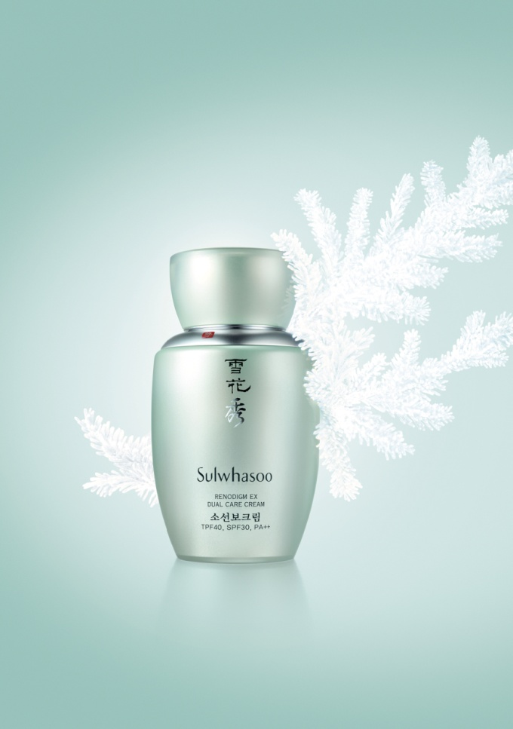

ที่มาของ Thermal Protection Factor (TPF )
คลื่นรังสีความร้อนอินฟราเรด (Infrared Rays) พบอยู่ในแสงแดดประมาณร้อยละ 60 ในขณะที่รังสียูวี (UV Rays) จะพบอยู่เพียงร้อยละ 5 โดยรังสีอินฟราเรดนี้เป็นภัยร้ายคุกคามผิวโดยตรงด้วยการลดประสิทธิภาพในการต่อต้านอนุมูลอิสระ (Anti-Oxidant) ของผิว ทำให้ โทนสีผิวหมองคล้ำไม่สดใส ผิวพรรณแลดูร่วงโรยก่อนวัย
หลังจากการศึกษาวิจัยค้นคว้าเกี่ยวกับคลื่นความร้อนตามหลักการทางวิทยาศาสตร์ อย่างต่อเนื่องพบว่า หากต้องการให้ผิวแลดูเปล่งปลั่ง อ่อนเยาว์ อย่างมีสุขภาพดี อุณหภูมิที่เหมาะสมของผิวโดยเฉลี่ยควรจะอยู่ในระดับ 30-31 องศาเซลเซียส ทว่าในความเป็นจริงเมื่อผิวสัมผัสความร้อนจากรังสีอินฟราเรด อุณหภูมิของผิวก็จะเพิ่มขึ้นจนถึงเกือบ 40 องศาเซลเซียส และหากผิวไม่สามารถ ลดอุณหภูมิให้กลับมาอยู่ในระดับที่เหมาะสมแล้ว ผิวก็จะสูญเสียความสามารถในการต่อต้าน อนุมูลอิสระ รวมถึงปริมาณและคุณภาพของคอลลาเจนในผิวก็จะลดลงด้วย
ในขณะเดียวกันตำราแพทย์สมุนไพรโบราณของเกาหลี ยังได้กล่าวถึงอุณหภูมิความร้อนภายในร่างกายเอาไว้ว่า ระดับอุณหภูมิความร้อนภายในร่างกายนั้น มีผลต่อสภาพผิว ทำให้ผิว แลดูหมองคล้ำ สีผิวไม่สม่ำเสมอ ผิวแลดูร่วงโรย และเกิดอาการระคายเคืองได้ง่าย
Thermal Protection Factor หรือ TPF เทคโนโลยีระดับนวัตกรรมจึงเข้ามามีบทบาทเป็นเสมือนเกราะป้องกันชั้นเยี่ยมในการเป็นหน่วยควบคุมอุณหภูมิความร้อน ที่คอยควบคุมให้อุณหภูมิผิวอยู่ในระดับคงที่

TPF 40 (อักษรกำกับบนผลิตภัณฑ์) คือ ผิวได้รับการปกป้อง 40% จากอุณหภูมิความร้อนภายนอก
จึงได้ขึ้นทะเบียนเป็นสิทธิบัตรเฉพาะหมายเลย 10-2009-0047317 ของบริษัท Amorepacific อย่างเป็นทางการ
*Amorepacific Patent Application No. 10-2009-0047317

สมุนไพรชั้นเลิศหัวใจสำคัญของการฟื้นบำรุงและปกป้องผิวจากคลื่นความร้อน
จากความเชี่ยวชาญในการคัดสรรสุดยอดสมุนไพรชั้นเลิศ เพื่อฟื้นบำรุงและปกป้องผิวจาก คลื่นความร้อน ตามหลักปรัชญาแพทย์สมุนไพรโบราณอันเป็นเอกลักษณ์ของโซลวาซู ควบคู่ไปกับผลงานการวิจัยทางด้านวิทยาศาสตร์ของแพทย์สมัยใหม่ที่โซลวาซูได้ทุ่มเทค้นคว้าวิจัยมากว่า 10 ปี โซลวาซูจึงได้รังสรรค์กลุ่มสมุนไพรชั้นเลิศที่ทรงประสิทธิภาพในการฟื้นบำรุงพร้อมปกป้องผิวจาก คลื่นความร้อนได้อย่างสมบูรณ์แบบ

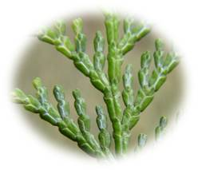
Hinoki Cypress Polysaccharide
สารสกัดโพลีแซคคาไรด์จาก Hinoki Cypress ช่วยเสริมปราการผิว ให้แข็งแรง พร้อมปกป้องผิวจากการถูกรุกรานของคลื่นความร้อน ในแสงแดด สาเหตุแห่งความหมองคล้ำ แห้งกร้าน ไม่สดใส

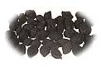
Mume Fruit
สารสกัดจาก Mume Fruit ช่วยปลอบประโลมผิว พร้อมทั้งเสริมความสามารถของผิวในการลดอุณหภูมิผิวจากภายในให้อยู่ในระดับ ที่เหมาะสม รวมทั้งเสริมสร้างความแข็งแรงสมดุลจากภายในสู่ภายนอก
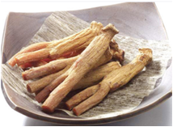
Red Ginseng (Red Ginseng Saponin)
สารซาโปนินจาก โสมแดง เปี่ยมด้วยคุณค่าอันทรงพลังในการต่อต้าน สารอนุมูลอิสระเข้มข้น ช่วยให้ผิวพรรณรู้สึกเปล่งประกาย สว่างกระจ่างใส และป้องกันมิให้ผิวพรรณแลดูหมองคล้ำ เกิดริ้วรอย ผิวแลดูร่วงโรย

นวัตกรรมสุดล้ำสองประสิทธิภาพในหนึ่งเดียว ทั้งบำรุงและปกป้องผิวจาก
อุณหภูมิความร้อน เพื่อผลลัพธ์แห่งผิวสวยเลอค่าเหนือกาลเวลา

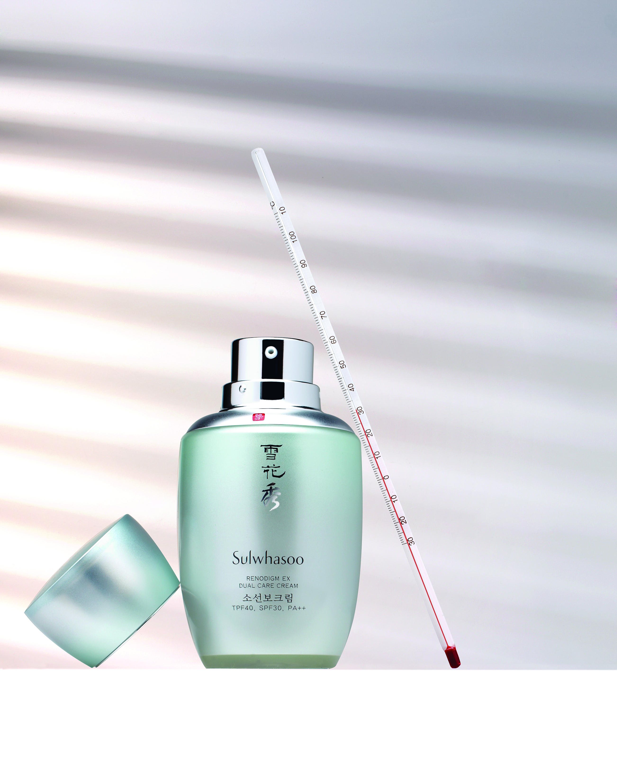

Renodigm EX Dual Care Cream TPF 40 SPF 30 PA++
ขนาด 50 มล. ราคา 4,900 บาท

โซลวาซู ขอแนะนำ รีโนไดม์ อีเอ็กซ์ ดูอัล แคร์ ครีม ทีพีเอฟ 40 เอสพีเอฟ 30 พีเอ++ (Renodigm EX Dual Care Cream TPF40 SPF 30 PA++) เ ดย์ครีมที่เกิดจากการผสมผสานกันระหว่างศาสตร์ความรู้ทางด้านการแพทย์สมุนไพรร่วมกับนวัตกรรมใหม่ล่าสุดที่ผ่านการสั่งสมความรู้มากว่า 10 ปี เพื่อให้สามารถมอบสองประสิทธิภาพสุดก้าวล้ำในหนึ่งเดียวทั้งฟื้นบำรุงและปกป้องผิวจากแสงแดด
โดดเด่นด้วยเทคโนโลยีนวัตกรรมระดับโลกใหม่ล่าสุดเพื่อการปกป้องผิว TPF 40 (Thermal Protection Factor) ช่วยปกป้องผิวจากคลื่นอุณหภูมิความร้อนร่วมกับ SPF 30 PA++ (Sun Protection Factor) ช่วยปกป้องผิวจากรังสียูวีเอและยูวีบีอย่างครบสูตร พร้อมด้วยสารสกัดอันเลอค่าจากสมุนไพรในตำนานที่ช่วยปลอบประโลมจากอุณหภูมิความร้อนประกอบไปด้วย Hinoki Cypress Polysaccharide สารสกัดโพลีแซคคาไรด์จาก Hinoki Cypress ช่วยเสริมปราการผิวให้แข็งแรง พร้อมปกป้องผิวจากการถูกรุกรานโดยคลื่นความร้อนในแสงแดด Mume Fruit สารสกัดจาก Mume Fruit ช่วยปลอบประโลมผิวพร้อมทั้งช่วยเสริมความสามารถของผิวในการลดอุณหภูมิผิวจากภายในให้อยู่ในระดับที่เหมาะสม พร้อมเสริมสร้างความแข็งแรงสมดุลจากภายในสู่ภายนอก และ สารสกัดจาก Hedyotis ที่เปี่ยมด้วยคุณค่าอันทรงพลังในการต่อต้านสารอนุมูลอิสระเข้มข้น ช่วยให้ผิวพรรณรู้สึกสะอาดและสว่างกระจ่างใส แลดูมีชีวิตชีวา
มอบเนื้อสัมผัสที่หรูหรานุ่มนวลสดชื่นสบายผิวเสมือนได้รับการปลอบประโลมด้วย มอยส์เจอไรเซอร์เข้มข้น มอบความรู้สึกผ่อนคลายสบายผิวให้ตั้งแต่แรกสัมผัส ทว่าเข้มข้นด้วยประสิทธิภาพในการเสริมเกราะปกป้องผิวพรรณให้แข็งแรงยิ่งขึ้นได้อย่างมีประสิทธิภาพ
โดยหลังจากที่ โซลวาซู ได้แนะนำ Renodigm EX Dual Care Cream TPF40 SPF 30 PA++ เข้าสู่วงการเครื่องสำอางชั้นสูงในประเทศเกาหลี ก็ได้สร้างประวัติการณ์ระดับโลก ด้วยการเป็นเดย์ครีมที่ขายดีที่สุดของโซลวาซูซึ่งมียอดจำหน่ายสูงถึง 1.3 ขวด ต่อนาที หลังจากเปิดตัวผลิตภัณฑ์เพียงหนึ่งเดือน สามารถสร้างยอดจำหน่ายสูงสุดอย่างต่อเนื่อง นับเป็นปรากฏการณ์ใหม่ ของวงการเครื่องสำอาง
นั่นจึงทำให้ Renodigm EX Dual Care Cream TPF40 SPF 30 PA++ ไม่ได้เป็นเพียงแค่ผลิตภัณฑ์บำรุงและปกป้องผิวพรรณจากแสงแดดเท่านั้น ทว่ายังเป็นเดย์ครีมชิ้นแรกของโลกที่สามารถปกป้องผิวพรรณจากอุณหภูมิความร้อน รังสียูวี และสาเหตุแห่งความหมองคล้ำไม่สดใส ตลอดจนความร่วงโรยของผิวพรรณ ให้ผิวกลับมาเปล่งปลั่งแลดูมีชีวิตชีวาจากภายในสู่ภายนอก อย่างแท้จริง ผิวพรรณโดยรวมจึงแลดูอ่อนเยาว์ แข็งแรง และสดใสยิ่งกว่าที่เคย

ปลอบประโลมผิวสวยให้งดงามดั่งอุดมคติ

มีคำกล่าวตามตำราแพทย์เกาหลีไว้ว่า ‘四時惟夏難將攝’ ซึ่งแปลได้ว่า ช่วงเวลา ที่ยากที่สุดในการดูแลสุขภาพของคนเรานั้นคือช่วงฤดูร้อน นั่นเป็นเพราะในสภาพอากาศที่ร้อนระอุ ผนวกกับการที่ร่างกายได้รับน้ำไม่เพียงพอ ทำให้ร่างกายสูญเสียความสมดุลอย่างรวดเร็ว
ความร้อนในร่างกายจะลำเลียงพลังงานความร้อน ไปสะสมอยู่บริเวณใบหน้า หรือแม้เมื่อร่างกายต้องอยู่ในอากาศเย็นจัดในห้องปรับอากาศ และถ้าหากใบหน้ายังคงมีพลังงาน ความร้อนสะสมอยู่ การไหลเวียนของเลือดไม่ปรกติ ส่งผลให้เป็นการเร่งกระบวนการเกิดของ จุดด่างดำ ฝ้า กระ และ ความหมองคล้ำบนใบหน้า ทำให้ผิวพรรณแลดูร่วงโรยก่อนวัย
การค้นพบล่าสุดที่เผยให้เห็นถึงอันตรายของรังสีความร้อนในการทำให้ผิวเกิดความร่วงโรย โซลวาซู จึงได้แนะนำนวัตกรรมชั้นสูง Sulwhasoo Renodigm EX Dual Care Cream พร้อมอีกหนึ่งนวัตกรรมที่ช่วยเสริมประสิทธิภาพ Sulwhasoo Trufresh Soothing Mask มาส์กปลอบประโลมที่ช่วยมอบความเย็นสบายให้กับผิว เพื่อฟื้นบำรุงความสดใส เสริมความกระชับ พร้อมดูแลปัญหารูขุมขนอีกด้วย
Trufresh Soothing Mask ทำงานโดยใช้เทคนิค Cooling Hydration มอบ ความชุ่มชื่นให้กับผิวด้วยการลดอุณหภูมิผิวจากภายนอก และคงไว้ซึ่งความชุ่มชื่น เผยความเปล่งปลั่งจากภายใน มอบความรู้สึกสดชื่นให้กับผิว และรังสรรค์ขึ้นด้วยสมุนไพรเกาหลีอันเลอค่าและสารสกัดจากธรรมชาติ อาทิ Green Prumus Mume ลูกพลัม ผลอวบฉ่ำจึงมีความสามารถในการมอบความชุ่มชื่นให้ผิวพรรณและมีความสามารถในการต่อต้านแบคทีเรียเชื้อราและอาการระคายเคืองของผิ
ร่องรอยแห่งความร่วงโรยที่เกิดในสภาพอากาศร้อน
- การเผชิญกับแสงแดดและความร้อน
- อุณหภูมิผิวที่เพิ่มขึ้น
- สภาพอากาศที่เปลี่ยนแปลงบ่อย
- การไหลเวียนของเลือดและน้ำหล่อเลี้ยงผิวที่ไม่ปรกติ
สาเหตุของความร่วงโรยที่เกิดในสภาพอากาศร้อน
- รอยด่างดำที่เกิดจากแสง UV
- ผิวหมองคล้ำจากการต้องเผชิญกับความร้อนและแสงแดด
- เส้นเลือดใต้ผิวเกิดการขยายทำให้ผิวเกิดรอยแดง
- ผิวไหม้ อักเสบ บวม แดง
- ผิวสูญเสียความชุ่มชื่นทำให้เกิดอาการผิวแห้ง
- ผิวสูญเสียความเต่งตึง เกิดอาการหย่อนคล้อย

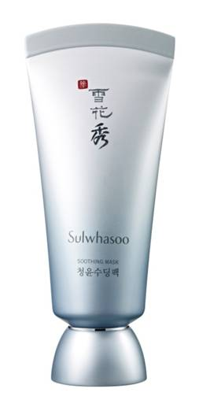

Sulwhasoo Trufresh Soothing Mask
ขนาด 80 ml. ราคา 1,300 บาท
ผลิตภัณฑ์เนื้อเจลมาส์กสีเขียวหยกอันเลอค่าเนื้อสัมผัสนุ่มละมุนละไมมอบความสดชื่น เย็นสบายอย่างเป็นธรรมชาติ เสมือนเป็นการปลอบประโลมผิวพรรณที่คุณรักหลังจากออกแดดหรือเผชิญกับมลภาวะความร้อนระหว่างวัน โดยแนะนำให้ใช้เป็นขั้นตอนสุดท้ายก่อนการพักผ่อนยามค่ำคืน เพื่อช่วยควบคุมระดับอุณหภูมิผิวแม้ขณะหลับ
Sulwhasoo Trufresh Soothing Mask ถูกรังสรรค์มาเพื่อผิวพรรณในอุดมคติของผู้หญิงเอเชียโดยเฉพาะเพราะนอกจากผิวพรรณจะถูกทำร้ายด้วยแสงแดดแล้วอุณหภูมิของสภาพแวดล้อมก็เป็นอีกหนึ่งสาเหตุสำคัญ ที่ทำให้ผิวพรรณ หมองคล้ำ แลดูไร้ชีวิตชีวา
สำหรับในช่วงระหว่างวัน โซลวาซู แนะนำให้ใช้ Trufresh Soothing Mask ควบคู่ไปกับ First Care Activating Serum เพื่อมอบความชุ่มชื่นสูงสุดสำหรับผิวที่ขาดน้ำ รวมทั้ง สร้างเกราะป้องกันที่อุดมไปด้วยการบำรุงและความชุ่มชื่นให้กับผิว
สำหรับช่วงเวลากลางคืน ขอแนะนำให้ใช้ Trufresh Soothing Mask เป็นการปรนนิบัติขั้นตอนสุดท้าย ด้วยกลิ่นหอมจากจากน้ำมันสกัดสมุนไพรธรรมชาติ 100 % อาทิเช่น ใบสน และ ลาเวนเดอร์ ช่วยลดความตึงเครียดและทำให้ร่างกายผ่อนคลาย ในขณะหลับ และยังได้ถูกออกแบบ ให้ช่วยฟื้นบำรุงความเต่งตึงให้กับผิวและช่วยกระชับรูขุมขนอีกด้วย

ขอกราบขอบคุณที่กรุณาเผยแพร่ข่าวประชาสัมพันธ์ สอบถามรายละเอียดเพิ่มเติมได้ที่
บริษัท อมอร์แปซิฟิค (ไทยแลนด์) จำกัด

คุณ เจิดนภางค์ ม้าทอง โทร. 085-196-6556

Email jmathong@th.amorepacific.com

คุณรหัท วิชญกอบกิจ โทร. 090-9944-169
Email rahatvvv@gmail.com

วิธีการจัดการกับความร้อนภายใต้แสงอาทิตย์ ร้อนระอุ

- เมื่ออุณหภูมิสูงกว่า 37 องศาเซลเซียส คอลลาเจนและเส้นใยคอลลาเจนที่มีประโยชน์ในชั้นผิวจะถูกทำลาย และนำไปสู่การเกิดริ้วรอยแห่งวัย
- ขอแนะนำผลิตภัณฑ์ต่อต้านริ้วรอยแห่งวัยอย่างสมบูรณ์แบบสำหรับช่วงเวลากลางวัน ที่จะช่วยปกป้องผิวจากแสงแดดและป้องกันผิวจากการเกิดริ้วรอยแห่งวัยที่มีสาเหตุมาจาก
อุณหภูมิความร้อน

ผิวต้องการการดูแลเป็นพิเศษในช่วงหน้าร้อน โดยเฉพาะช่วงเวลาที่ต้องทำกิจกรรมกลางแจ้ง Sulwhasoo และทีมแพทย์ผิวหนังนำโดยศาสตราจารย์ Chung Jin ho ทำการค้นคว้าวิจัย เป็นเวลา 10 ปี และพบว่าหากผิวต้องเผชิญกับความร้อนซ้ำแล้วซ้ำเล่า จะส่งผลให้ผิวขาดความยืดหยุ่น และนำไปสู่การเกิดริ้วรอยแห่งวัย โดยเฉลี่ยหากผิวของคนเราต้องสัมผัสกับแสงแดดเป็นเวลา 30 นาทีติดต่อกัน อุณหภูมิผิวจะสูงขึ้นถึง 43 องศาเซลเซียส ซึ่งในความเป็นจริงแล้วหากอุณหภูมิผิวสูงเกิน 37 องศาเซลเซียส จะทำให้จำนวนหลอดเลือดขยายตัว เนื่องจากคอลลาเจน และเส้นใยที่มี ความยืดหยุ่นถูกทำลาย ซึ่งนี่ก็คือเบื้องหลังกลไกการทำลายผิวที่ได้รับผลกระทบจากรังสีอินฟราเรดจะมีคลื่นรังสีที่ยาวกว่าจึงทำให้สามารถทำลายผิวในชั้นที่ลึกกว่า และยากที่จะหลีกเลี่ยงได้

และนี่คือเหตุผลว่าทำไมการป้องกันผิวจากการถูกทำลายด้วยอุณหภูมิความร้อนถึงมีความสำคัญเทียบเท่ากับการป้องกันผิวจากรังสีอัลตราไวโอเลตในช่วงหน้าร้อน

อุณหภูมิความร้อนเป็นตัวการกระตุ้นให้เกิดริ้วรอยแห่งวัยถือเป็นแนวคิดใหม่ อย่างไรก็ดี ได้มีการอ้างอิงถึงการทำแบบสำรวจในกลุ่มผู้หญิงจำนวน 1,052 คน โดย 52 เปอร์เซ็นต์ ของผู้ที่ทำแบบสำรวจตอบว่าพวกเธอใช้ครีมกันแดดทุกวัน ในทางตรงข้าม 78 เปอร์เซ็นต์ ซึ่งเป็นจำนวนไม่น้อยตอบว่าพวกเธอไม่เคยรู้มาก่อนว่า อุณหภูมิความร้อนก็สามารถทำลายผิวได้เช่นกัน การปกป้องผิวด้วย ครีมกันแดดเป็นประจำในเวลาที่คลื่นรังสีความร้อนอยู่ในภาวะที่เลวร้ายเป็นเรื่องที่จำเป็นอย่างยิ่ง แต่ควรระวังอย่าเพิ่มอุณหภูมิความร้อนให้ผิวอีกเช่นกัน

Renodigm EX Dual Care Cream ผลิตภัณฑ์ใหม่ล่าสุดจาก Sulwhasoo ช่วยปกป้องผิวจากแสงแดดด้วยค่า SPF 30, PA++ อีกทั้งช่วยปกป้องผิวจากอุณหภูมิความร้อนที่ทำลายผิวเนื่องจากผิวต้องเผชิญกับอุณหภูมิความร้อนภายนอก และความเครียด นี่คือแนวคิดใหม่เพื่อการต่อต้านริ้วรอยอย่างมีประสิทธิภาพ อีกทั้งเป็นผลิตภัณฑ์ที่มีความจำเป็นอย่างยิ่งในช่วงฤดูร้อน

Renodigm EX Dual Care Cream คือผลิตภัณฑ์ลดเลือนริ้วรอยจากสมุนไพรเกาหลีสำหรับช่วงเวลากลางวัน ปกป้องผิวจากรังสีอัลตราไวโอเลต และอุณหภูมิความร้อนที่ทำให้เกิดริ้วรอยแห่งวัย

Renodigm EX Dual Care Cream ช่วยซ่อมแซมผิวที่ถูกทำลายในช่วงเวลากลางวัน ซึ่งเป็น การปฏิวัติการนำเสนอแนวคิดใหม่เกี่ยวกับการต่อต้านริ้วรอยที่ชัดเจน ก้าวล้ำและแม่นยำกว่าเพื่อต่อต้านการทำลายผิวที่มีประสิทธิภาพ ผลิตภัณฑ์ช่วยปกป้องผิวจากรังสีอัลตราไวโอเลต และ ช่วยซ่อมแซมผิว พร้อมยืดระยะเวลาของกระบวนการร่วงโรยผิวให้เกิดขึ้นช้าลง พร้อมช่วย ปลอบประโลมผิวที่ได้รับผลกระทบจากสิ่งเร้าภายนอก
Renodigm EX Dual Care Cream มีสารป้องกันแสงแดด SPF 30, PA++ และอุดมด้วยส่วนผสมทรงคุณค่าที่จะช่วยปกป้องผิวจากปัจจัยความร้อนภายนอกและความเครียด เปี่ยมประสิทธิภาพเพื่อการปกป้องเมื่อผิวต้องสัมผัสกับความร้อนระหว่างวัน

เรื่องราวการต่อต้านริ้วรอย
ผลิตภัณฑ์ลดเลือนริ้วรอยสำหรับช่วงเวลากลางวัน ช่วยป้องกันผิวจากแสงแดด และอุณหภูมิความร้อน
เรื่องราวเกี่ยวกับริ้วรอยที่เกิดจากอุณหภูมิความร้อน

- ผิวจะสูญเสียเส้นใยคอลลาเจนเมื่ออุณหภูมิผิวสูงเกิน 37 องศาเซลเซียส
- ความร้อนจากแสงอินฟราเรดสามารถลดการสร้างคอลลาเจนในผิวถึง 50 เปอร์เซ็นต์ และเพิ่มปฏิกิริยาการทำลายโครงสร้างคอลลาเจน โดยจะขัดขวางการสร้างคอลลาเจนใหม่เมื่อเปรียบเทียบกับแสงอัลตราไวโอเลต
- Renodigm EX Dual Care Cream ปกป้องผิวจากรังสีอัลตราไวโอเลต และอุณหภูมิความร้อนจากรังสีอินฟราเรด
สาเหตุหลักที่ก่อให้เกิดริ้วรอย
- กระบวนการร่วงโรยผิวตามธรรมชาติ : ผิวร่วงโรยไปตามธรรมชาติ
- ผิวร่วงโรยเพราะแสงแดด: ผิวร่วงโรยและเกิดริ้วรอยเนื่องจากผิวเผชิญกับแสงแดดเป็นเวลานาน
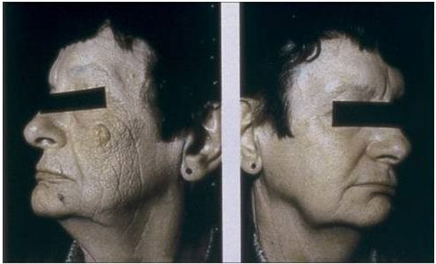
(ซ้าย) ผู้ชายที่มีอาชีพขับรถบรรทุกมาเป็นเวลา 30 ปี (ขวา) คู่ฝาแฝด แม่ชี และพลเรือน
- ผิวร่วงโรยด้วยความร้อน : ผิวร่วงโรยเนื่องด้วยผิวได้รับอุณหภูมิความร้อนที่รุนแรง
- ผิวร่วงโรยเมื่อเข้าสู่ช่วงระยะหมดระดู:ผิวจะร่วงโรยเมื่อย่างเข้าสู่ภาวะวัยทองหรือหมดประจำเดือน

ผิวปกติจะมีอุณหภูมิอยู่ที่ 31 องศาเซลเซียส แต่หากถ้าต้องอยู่กลางแจ้งเป็นเวลา 15 นาที จะทำให้อุณหภูมิผิวสูงขึ้นถึง 40 องศาเซลเซียส
เมื่ออุณหภูมิสูงมากกว่า 30 องศาเซลเซียส ผิวคนเราจะมีอุณหภูมิอยู่ที่ 31 องศาเซลเซียส อย่างไรก็ดี เพียงแค่ 15 นาทีที่ผิวต้องสัมผัสกับแสงแดด ก็มากเพียงพอที่จะทำให้อุณหภูมิผิวพุ่งทะยานสูงขึ้น 40 องศาเซลเซียสในเวลาอันรวดเร็ว และเมื่ออุณหภูมิผิวแตะที่ระดับ 37 องศาเซลเซียส ผิวจะสูญเสียเส้นใยคอลลาเจนที่สำคัญ และเกิดปฏิกิริยาการทำลายโครงสร้างคอลลาเจน ซึ่งจะส่งผลให้โปรตีนคอลลาเจนเปราะหักเสื่อมประสิทธิภาพ อีกหนึ่งผลลัพธ์จากกระบวนการผิวร่วงโรยเหตุเพราะอุณหภูมิความร้อน อีกทั้งรังสีอินฟราเรดจะมีคลื่นรังสีที่ยาวกว่ารังสีอัลตราไวโอเลต ด้วยเหตุนี้จึงทำให้รังสีอินฟราเรดสามารถทะลุทะลวงทำลายผิวในชั้นส่วนลึกลงไป
การป้องกันผิวจากรังสีอัลตราไวโอเลตเป็นสิ่งสำคัญ แต่การปกป้องผิวจากอุณหภูมิความร้อนก็มีความสำคัญไม่ยิ่งหย่อนไปกว่ากัน
Renodigm EX Dual Care Cream จะช่วยทำหน้าที่เสมือนเกราะคุ้มครองผิวจากรังสีอัลตราไวโอเลตด้วยค่า SPF30, PA++
พร้อมทั้งช่วยปกป้องดูแลผิวจากอุณหภูมิความร้อนจากทั้งภายในและภายนอกร่างกาย

คำถามที่ถูกถามบ่อยครั้ง
1.หากใช้ Renodigm EX Dual Care Cream แล้ว จำเป็นต้องใช้ครีมกันแดดเพิ่มอีกหรือไม่
ค่าการปกป้องแสงแดด SPF 30 นั้นเพียงพอที่จะปกป้องผิวจากรังสียูวีในระหว่างวัน แต่ถ้าหากคุณต้องสัมผัสกับรังสียูวีเป็นเวลานาน หรือถ้าคุณเป็นคนชอบทำกิจกรรมกลางแจ้งเช่น ว่ายน้ำ หรือปีนเขา ในระหว่างทำกิจกรรมอาจชะล้างครีมกันแดดออกไป จึงควรต้องทาครีมกันแดดซ้ำอีกครั้ง แต่ถ้าหากคุณไม่ได้กิจกรรมอย่างที่กล่าวมา ก็ไม่จำเป็นที่คุณจะต้องใช้ครีมกันแดดเพิ่ม
2. Renodigm EX Dual Care Cream แตกต่างจากครีมลดเลือนริ้วรอยอื่นๆ เช่น Concentated Ginseng Renewing Cream หรือTimetreasure Renovating Cream อย่างไร
ผลิตภัณฑ์ลดเลือนริ้วรอยอย่าง Concentrated Ginseng Renewing Cream หรือ Timetreasure Renovating Cream จะช่วยฟื้นบำรุงผิวที่เกิดริ้วรอยแล้ว แต่ในทางกลับกัน Renodigm EX Dual Care Cream จะช่วยป้องกันอุณหภูมิความร้อนที่เป็นตัวกระตุ้นให้เกิด ริ้วรอย รวมทั้งปกป้องกระบวนการร่วงโรยผิวก่อนเวลาอันควร สรุปก็คือผลิตภัณฑ์ลดเลือนริ้วรอย จะช่วยรับมือและแก้ไขกับปัญหาริ้วรอยที่เกิดขึ้นแล้ว และ Renodigm EX Dual Care Cream จะทำหน้าที่ปกป้องผิวให้พร้อมรับมือกับปัญหาริ้วรอยและไม่เป็นที่น่าสงสัยเลยว่าการใช้ผลิตภัณฑ์ ทั้งสองชนิดนี้ควบคู่กันจะมอบผลลัพธ์การต่อต้านริ้วรอยที่สุดสมบูรณ์แบบเพียงใด

(หมายเหตุ Concentrated Ginseng Renewing Cream และ Timetreasure Renovating Cream ทำหน้าที่เพิ่มพลังให้ผิว และช่วยยกระดับขีดความสามารถของผิวต่อการปรับตัวต่อสภาพแวดล้อมที่เปลี่ยนแปลง Renodigm EX Dual Care Cream นั้นสามารถ ช่วยรับมือกับกระบวนการร่วงโรยผิว อาทิเช่น ปัญหาริ้วรอยที่ปรากฏชัด

EX Dual Care Cream แตกต่างจากครีมกันแดดอย่างไร
แสงแดดประกอบไปด้วย รังสียูวี รังสีอินฟราเรด และรังสีที่มองเห็นได้ ครีมกันแดดจะป้องกัน ยูวีเอ และ ยูวีบี ต้นเหตุก่อให้เกิดภาวะผิวร่วงโรยและความหมองคล้ำ Renodigm EX Dual Care Cream ไม่ได้ทำหน้าที่เป็นเพียงครีมกันแดดทั่วไปเท่านั้น แต่จะช่วยป้องกันรังสีอินฟราเรดที่เป็นตัวการทำให้ ผิวร่วงโรยเนื่องจากอุณหภูมิความร้อน และจากแหล่งความร้อนอื่นๆ ที่ผิวต้องพบเจอในชีวิตประจำวัน หรืออีกนัยหนึ่งก็คือ ครีมกันกันแดดจะปกป้องผิวจากรังสียูวีเท่านั้น แต่ Renodigm EX Dual Care Cream จะช่วยปกป้องและคุ้มครองผิวจากรังสียูวี และอุณหภูมิความร้อน เนื่องจากอุณหภูมิความร้อนคืออีกหนึ่งสาเหตุที่นำไปสู่กระบวนการผิวร่วงโรยได้เช่นกัน ดังนั้นการปกป้องผิวจากอุณหภูมิความร้อนจึงมีความสำคัญอย่างยิ่งเพื่อการต่อต้านริ้วรอยอย่างมีประสิทธิภาพ
4. Renodigm EX Dual Care Cream แตกต่างจากผลิตภัณฑ์อื่นๆ ที่เพิ่มความเย็นให้ผิวอย่างไร
ผลิตภัณฑ์เพิ่มความเย็นให้ผิวส่วนใหญ่จะทำหน้าที่เพียงลดระดับอุณหภูมิให้ผิวเพียงชั่วคราวเท่านั้น แต่สำหรับ Renodigm EX Dual Care Cream จะช่วยป้องกันการเพิ่มอุณหภูมิความร้อนในผิว ตั้งแต่เริ่มใช้
ไม่เพียงเท่านั้น ผลิตภัณฑ์เพิ่มความเย็นให้ผิวจะทำหน้าที่เพียงชั่วขณะหนึ่ง ดังนั้นอุณหภูมิความร้อน จึงกลับมาอีกในเวลาไม่นาน แต่ Renodigm EX Dual Care Cream จะช่วยเสริมปราการปกป้องผิวให้มีอุณหภูมิความเย็นในระยะเวลาที่ยาวยิ่งนานกว่า

สอบถามเพิ่มเติมที่ ฝ่ายประชาสัมพันธ์

Supamas Phulsawat
PR Consultant
Idea Works Communications Co., Ltd.
Tel. 02-254-1315
Mobile: 089-686-5070 (Prefer)
E-mail: supamas@ideaworkscommunications.com

และที่ ฝ่ายประชาสัมพันธ์ บริษัท อมอร์แปซิฟิค (ไทยแลนด์) จำกัด

คุณ เจิดนภางค์ ม้าทอง โทร. 085-196-6556

Email jmathong@th.amorepacific.com

คุณรหัท วิชญกอบกิจ โทร. 090-9944-169
Email rahatvvv@gmail.com

หนูนุ่นสร้างสรรค์คุณภาพ
……………………………………………………….

